实验三 虚拟页式存储管理
- 实验目的
- 掌握虚拟存储管理的原理。
- 掌握几种常用页面置换算法。
- 实验原理
  - 实现过程：
- 内存分配：给进程分配一定的物理块数。
- 将要页面依次调入内存，分配到物理块中。
- 若物理块已满，采用算法置换出某个页面，将下一个页面调入物理块中。
  - 算法：
- 先进先出算法（FIFO）

当发生页面置换时，总是选择当前系统中最早进入内存的那一页置换。
- 最近最少使用算法（LRU）

当发生页面置换时，选择当前内存页面中没有被使用时间最久的那一页置换出去。

- LRU算法流程图
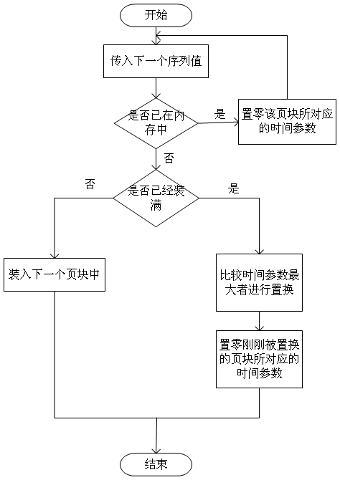
- 实验内容
程序从文件中读入页面序列，按照相关的算法，计算出页面调出序列和缺页次数。
程序框架已经给出（见附件），FIFO算法的模块已给出，要求编写实现LRU算法的代码，将程序补充完整。
#include<stdio.h>
#include<string.h>
#include<iostream.h>

const int MAXSIZE=1000;//定义最大页面数
const int NUM=3;//定义页框数（物理块数）

typedef struct node
{
int loaded; //记录该物理块存储的页面
int time; //记录该物理块没有被使用的时间
}page;

page pages[NUM]; //定义页框表 （物理块表）
int queue[MAXSIZE];
int quantity;

//初始化结构函数
void initial()
{
int i;
for(i=0;i<NUM;i++)
{
pages[i].loaded=-1;
}
for(i=0;i<MAXSIZE;i++)
queue[i]=-1;
quantity=0;
}

//读入页面流
void readData()
{
FILE *fp;
char fname[20];
int i;
cout<<"请输入页面流文件名:";
cin>>fname;
if((fp=fopen(fname,"r"))==NULL)
{
cout<<"错误,文件打不开,请检查文件名";
}
else
{
while(!feof(fp))
{
fscanf(fp,"%d ",&queue[quantity]);
quantity++;
}
}
cout<<"读入的页面流:";
for(i=0;i<quantity;i++)
{
cout<<queue[i]<<" ";
}
}

//FIFO调度算法
void FIFO()
{
int i,j,p,flag;
int absence=0; //记录缺页次数
p=0;
cout<<endl<<"----------------------------------------------------"<<endl;
cout<<"先进先出调度算法(FIFO)页面调出流:";
for(i=0;i<NUM;i++) //前3个进入内存的页面
{
pages[p].loaded=queue[i];
cout<<pages[p].loaded<<" ";
p=(p+1)%NUM;
}
absence=3;
for(i=NUM;i<quantity;i++)
{
flag=0;
for(j=0;j<NUM;j++) //判断当前需求的页面是否在内存
{
if(pages[j].loaded==queue[i])
flag=1;
}
if(flag==0)
{
cout<<pages[p].loaded<<" ";
pages[p].loaded=queue[i];
p=(p+1)%NUM;
absence++;
}
}
cout<<endl<<"总缺页数:"<<absence<<endl;
}

//最近最少使用调度算法（LRU）
void LRU()
{

//请补充LRU算法的代码
}

void main()
{
cout<<" /**********虚拟存储管理器的页面调度**************/"<<endl;
initial();
readData();
FIFO();
// LRU();
}

